Лекционный материал
Тема 5. Огнеупорность и деформационные свойства керамики при повышенных температурах

4.4.1. Термостойкость
Термостойкость – это способность керамики, не разрушаясь, противостоять резкому изменению температуры. Общей методики определения термостойкости для всего многообразия керамических материалов и изделий нет, поэтому и нет единой оценки этого свойства.
Разрушение керамических изделий под действием теплового удара происходит за счет возникающих из-за градиента температуры внутри и на поверхности изделия термических напряжений, величину которых для одноосных напряжений в плоской пластине можно определить по формуле:
σ = Eα(T_{ср} – T_{п})/(1 - μ), (4.4.1)
где Е – модуль упругости; α – ТКЛР; Т_{ср}, – средняя температура пластины; Т_{п} – температура поверхности пластины; μ – коэффициент Пуассона.
Знак (+) перед σ определяет процесс охлаждения, (-) – нагревания. Величина напряжений для одного вида материала будет зависеть от градиента температуры ΔТ = (T_{ср} – T_{п}) и при значении ΔТ, при котором σ станет больше допустимого предела прочности материала, произойдет разрушение.
Если возникающие напряжения отнести к единице градиента температуры, то получим критерий R₀, учитывающий сопротивление тепловому удару материала без учета вида напряженного состояния, его теплопроводности, формы изделия, условий передачи теплоты от среды к изделию. Критерий R₀ для простого напряженного состояния составит:
R₀ = σ_{П}/Eα = ΔТ. (4.4.2)
Данный критерий характеризует разность температур, вызывающую разрушение при ограничении деформации по одной оси. Если такое ограничение будет по двум или по трем осям для сложного напряженного состояния, то применяют, соответственно, критерии R^{I} и R^{II}:
R^{I} = σ_{П}(1 - μ)/Eα и R^{II} = σ_{ПВ} (1 - 2μ)/Eα. (4.4.3)
Критерий R^{I} – это константа материала в чистом его виде, показывающая, что термостойкость зависит от предела прочности керамики, модуля упругости, коэффициентов линейного расширения и Пуассона.
Если процесс возникновения напряжений в изделии будет в значительной мере зависеть от теплопроводности λ или температуропроводности α материала, то следует учитывать это влияние и поэтому пользуются критерием, определяемым по формулам:
R^{III} = σ_{П}λ(1 - μ)/Eα и R^{IV} = σ_{П}а (1 - μ)/Eα, (4.4.4)
из которых видно, что с увеличением теплопроводности и температуропроводности термостойкость повышается.
В зависимости от формы образца или изделия изменяются уравнения, по которым необходимо рассчитывать критерии R^{I}, поэтому дополнительно вводят критерий S, в котором заложено влияние формы и размеров образца. Тогда уравнение принимает следующий вид:
R^{V} = σ_{П}(1 - μ)S/Eα = R^{I}S. (4.4.5)
Если необходимо учесть влияние передачи теплоты от нагревающей среды к образцу, то при расчете используют критерий Био β = b_{m}/kλ, который оценивает влияние распределения теплоты внутри образца в зависимости от условий передачи теплоты от образца к среде и наоборот (где b_{m} – половина толщины образца, k – коэффициент теплопередачи на поверхности образца, λ – коэффициент теплопроводности). В итоге по Кингери получим уравнение:
R_{общ} = R^{I}Sβ/0,31 = σ_{П}λ(1 - μ)S/0,31b_{m}k. (4.4.6)
Термостойкость стекол, фарфора, электронной керамики, других плотных материалов хорошо описывается критерием R^{I}, так как она у этих материалов определяется зарождением трещины при тепловом ударе. Расхождение между экспериментальными и расчетными данными по критериям R^{I} для указанных материалов не превышает 15 %, что находится в пределах ошибки измерений.
Другой механизм процесса разрушения отличается от изложенного тем, что причиной разрушения при термоударе являются не максимальные растягивающие напряжения, а распределение напряжений по всему объему образца, поэтому в критерий R^{I} вводят дополнительную величину B, учитывающую статистический характер прочности хрупких материалов:
R^{VI} = σ₀(1 - μ)B^{1/m}/Eα, (4.4.7)
где В – фактор риска в момент разрушения образца; σ₀ – константа прочности по Вейбуллу; m – модуль Вейбулла.
Методика статистической оценки термостойкости требует большого количества образцов и характеризуется сложностью расчета.
Иногда присутствующие локальные трещины, уменьшая несущую способность изделий, повышают их термостойкость. При этом разрушением считают не появление трещины, а ее существенное распространение. Параметром термостойкости для таких материалов будут максимальные напряжения, минимальная упругая энергия разрушения, необходимая для распространения трещины:
R^{VII} = E/σ_{П}²(1 - μ) (4.4.8)
и минимальное расстояние от места зарождения трещины до участка, где произойдет тепловое разрушение материала, т. е. критическая длина трещины:
R^{VIII} = Eγ_{эф}/σ_{П}²(1 - μ), (4.4.9)
где γ_{эф} – энергия, затрачиваемая на образование поверхности при движении трещины.
Как видно из уравнений (4.4.8) и (4.4.9), для минимального размера трещины необходимы высокие модуль упругости и поверхностная работа разрушения и небольшой предел прочности керамики, что не согласуется с данными, полученными ранее в уравнениях (4.4.3) и (4.4.4). Такая несогласованность связана с тем, что критерии R^{I} и R^{III} применимы к плотной без трещин керамике, а критерии R^{IV} и R^{VII} хорошо описывают термостойкость материалов с имеющимися в них трещинами. Надежное использование критериев термостойкости обусловлено правильной оценкой механизма разрушения керамики и оценкой присутствия или отсутствия в ней трещин. При этом в хрупких материалах затраты энергии на образование трещин больше, чем на их развитие, поэтому в критериальную оценку термостойкости вводят меру хрупкости χ, с учетом которой критерии термостойкости стали более универсальными, и с их помощью можно анализировать термостойкость как на стадии зарождения, так и на стадии распространения трещины. Уточненные критерии хрупкости Гогоци назвал критериями сопротивления с, и они по аналогии с критериями R^{I}, R^{II}, R^{III} выглядят следующим образом:
c^{I} = σ_{П}(1 - μ)(χ + 3)/Eα4χ; (4.4.10)
c^{II} = c^{I}λ; (4.4.11)
c^{III} = c^{I}a, (4.4.12)
где λ – теплопроводность; а – температуропроводность. Уравнение (4.4.10) при мере хрупкости χ = 1 превращается в выражение для R^{I}, а при χ<1 учитывается только упругая составляющая предельной деформации, потому что только этот вид энергии затрачивается на рост трещины.
Особенно полезны эти критерии при оценке термостойкости при повышенных температурах, когда хрупкое тело приобретает способность к неупругой деформации. С появлением ползучести (при температуре 0,3-0,5 температуры плавления) критерии термостойкости складываются из R^{I} и дополнительного R_{полз} = σ_{П}(1 - μ)/ηα, где η – вязкость; тогда суммарный критерий термостойкости будет равен:
R_{сум} = R^{I} + R_{полз}τ, (4.4.13)
где τ - время теплового нагружения.
В целом можно отметить, что повышению термостойкости способствуют минимальный коэффициент термического расширения, высокая деформация разрушения σ/Е, высокий критический коэффициент интенсивности напряжения К_{IC} и высокая теплопроводность. Для некоторых материалов данные о термостойкости приведены в табл. 4.7.
На кривой температурной зависимости критериев термостойкости (рис. 4.9) имеются три интервала. В температурном интервале I, когда допустимая скорость нагревания мала по сравнению с ΔТ, образец ведет себя упруго до разрушения, характеризуется низкой термостойкостью и его поведение хорошо описывается критерием R^{I}. В температурном интервале II, где допустимая скорость нагревания соизмерима с ΔТ и имеется релаксация напряжений, необходимо учитывать пластические деформации во времени. При повышении температуры внутри этого интервала термостойкость значительно увеличивается за счет интенсификации процесса релаксации напряжений, поэтому появляется возможность повышения допустимых тепловых нагрузок на
Таблица 4.7
Некоторые свойства и критерии термостойкости керамики
 | Свойства
Основная фаза керамики | Плотность, г/см³ | Теплоемкость, Дж/(г⋅К) | Прочность при изгибе, МПа | Модуль упругости, ГПа | ТКЛР⋅10⁶, К⁻¹ | Коэффициент теплопроводности при 200°С, Вт/(м⋅К) | Температуропроводность при 200°С, ⋅10⁶, м²⋅с⁻¹ | Энергия разрушения, Дж/м² | Коэффициент Пуассона | Критерии  термостойкости
 |  |  |  |  |  |  |  |  |  | R^{I},  K | R^{III},  Вт/м | R^{IV},  10⁻⁶,  м²К/с | R^{VII}₁  10⁻⁶,  м
Фарфор | 2,6 | 0,95 | 80 | 100 | 6 | 1,9 | 0,8 | 5 | 0,25 | 100 | 190 | 77 | 100
Корунд | 3,9 | 0,99 | 380 | 400 | 7,7 | 25 | 6,5 | 25 | 0,25 | 90 | 2250 | 580 | 90
Периклаз | 3,5 | 1,05 | 170 | 270 | 11,6 | 25 | 6,7 | 1 | 0,25 | 40 | 1000 | 270 | 15
Нитрид кремния РС | 2,4 | 0,86 | 200 | 250 | 2,6 | 12,5 | 4,4 | 10 | 0,25 | 410 | 5100 | 1800 | 140
Карбид кремния РС | 3,1 | 0,88 | 300 | 400 | 4,5 | 100 | 37 | 25 | 0,25 | 125 | 12500 | 4580 | 150

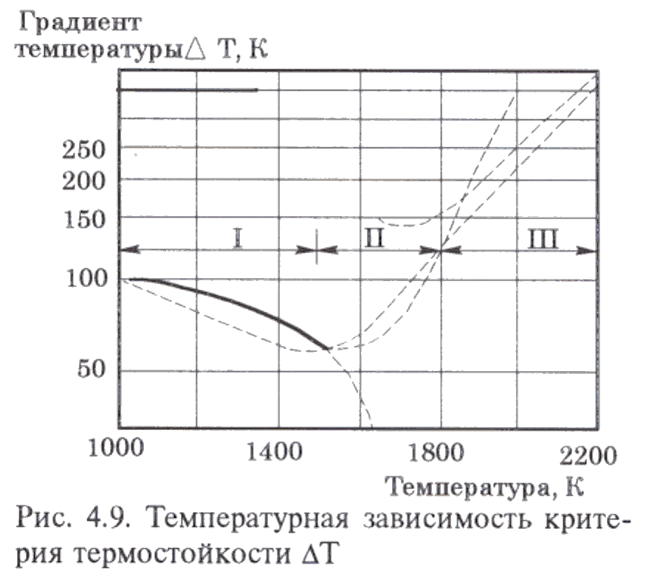
керамику. В этом интервале термостойкость можно оценить по критерию R_{сум} (уравнение 4.4.13). В температурном интервале III при существенном превышении допустимой скорости нагревания над ΔТ происходит настолько быстрая релаксация напряжений, что тепловая нагрузка не в силах вызвать появление разрушающих температурных напряжений, однако, с другой стороны, существенные пластические деформации способствуют появлению остаточных напряжений при охлаждении образца и, как следствие этого, при более низких температурах может произойти разрушение не только детали, но и всей конструкции. Термостойкость в этом интервале оценивать нецелесообразно.
Влияние пористости на термостойкость настолько сложно, что оно не укладывается в рамки критериальной зависимости. Появление закрытых пор в небольшом количестве должно, с одной стороны, уменьшить прочность, а с другой, должно тормозить движение трещины. Поэтому в плотной керамике, где термостойкость зависит от зарождения трещины, пористость будет ее снижать, а в керамике, у которой термостойкость зависит от процесса распространения трещин, пористость будет способствовать повышению термостойкости; при этом должна образовываться фрагментальная структура. Такая керамика имеет низкую прочность, но высокую термостойкость благодаря тому, что микротрещины тормозят развитие трещин. На термостойкость влияют также вид трещины, ее длина, форма.
Особое влияние на термостойкость керамики с фрагментальной структурой оказывает критический размер фрагмента, который можно определить, основываясь на разных подходах. Один из них базируется на том, что при тепловом нагружении образца в нем накапливается упругая энергия деформации, которая затем затрачивается на образование термических дискообразных трещин, в результате появления которых возникают изометричные фрагменты. Их размеры можно рассчитать по формуле:
d_{ср} = 14γ_{эф}(1 - μ)S²/(αΔT)²E. (4.4.14)
Если условия теплопередачи важны, размер фрагмента оценивают, используя критерии Био, предполагая, что d_{ср} = 2r_{m}, где r_{m} – половина расстояния от центра фрагмента до его поверхности. В этом случае расчет d_{ср} ведут по формуле:
d_{ср} = 6,5R^{I}/KΔT_{ср} = 6,5/σ_{П}(1 - μ)/αEKΔT_{ср}, (4.4.15)
где ΔT_{ср} – разность температур между телом и средой, при которой наступает появление трещины.
Усовершенствованной фрагментальной структурой обладает гранулослоистая керамика, у которой элементарный фрагмент создается не стихийно при спекании или охлаждении, а преднамеренно на стадии формования слоистых гранул с заданными толщинами слоев и размерами гранул. Такая керамика обладает низкой пористостью, высокой прочностью и высокой термостойкостью, превышающей в десятки раз термостойкость керамики с обычной структурой с такой же пористостью и таким же размером кристаллов.
Высокой термостойкостью обладают материалы, изготовленные из микросфер, которые при спекании соединяются между собой в местах контакта, образуя перемычки. Такие материалы обладают высокой деформационной способностью, особенно, когда они изготовлены из полых микросфер с толщиной стенок, удовлетворяющей условиям достаточной прочности и деформации.
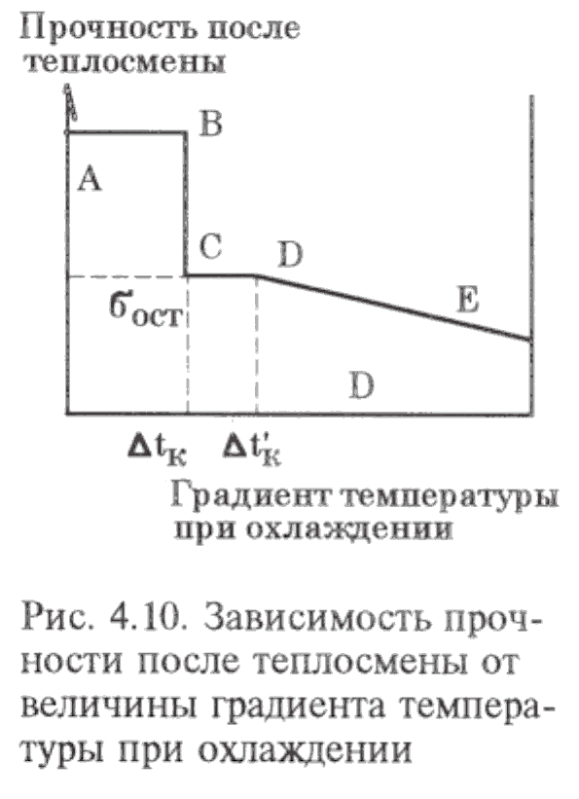
Зависимость прочности после теплосмены от величины градиента температуры, действующего при охлаждении, показана на рис. 4.10, из которого видно, что до Δt_{кр} увеличение градиента температуры не влияет на прочность. При достижении Δt_{кр} происходит резкое снижение прочности. При увеличении размера зерен в керамике предел прочности снижается (линия АВ располагается ниже), уменьшается прочность после теплосмены (укорачивается отрезок ВС) и сокращается интервал, образующийся за счет потенциальной энергии деформации (отрезок СD). Практически, например, для корундовой керамики при размере зерен более 80 мкм на кривой АD только в точке В имеется небольшой перегиб, а отрезки ВС и СD отсутствуют, что свидетельствует о более высокой сопротивляемости материала с крупными зернами к действию теплового удара. Если вторая фаза в керамике способствует повышению коэффициента интенсивности напряжений, тогда термостойкость повышается. Особенно это заметно при введении в керамические материалы прочных керамических волокон, нитевидных кристаллов и высокопластичной фазы, например металлов.
Методика оценки термостойкости зависит от вида изделий. Термостойкость огнеупоров определяют в соответствии с ГОСТом 7875-80 по числу водяных теплосмен от 1300 до 25°С, при этом разрушением считается уменьшение массы кирпича на 20 %. В других случаях термостойкость определяют по потере прочности после теплового удара, что особенно важно для керамических изделий, из которых создаются несущие конструкции. Определяют термостойкость также по градиенту температуры внутри и на поверхности полого цилиндра, нагреваемого изнутри и охлаждаемого снаружи, до появления сквозной трещины.
Термостойкость облицовочных плиток определяют по градиенту температуры при охлаждении, когда на глазури появится цек. Подобным же образом определяют термостойкость фарфоровой, фаянсовой и майоликовой посуды.

4.4.2. Испаряемость
Испаряемость керамики – это свойство, характеризующее потерю массы керамики в результате действия на нее высокой температуры и газовой среды печи. Ее определяют измерением потери массы образца с единицы площади его поверхности в изотермических условиях либо при непрерывно увеличивающейся температуре в различных газовых средах.
Потерю массы образца в соответствии с уравнением Кнудсена при условиях, близких к равновесным, можно определить по следующему уравнению:
Δm = SP_{i}α / (2πM_{i}RT)^{1/2}, (4.4.16)
где Δm – потеря массы; S – площадь поверхности образца; α – коэффициент испарения (α≤1); М_{i} – молярная масса испаряющегося вещества; Р_{i} – парциальное давление этого вещества над поверхностью образца.
Несмотря на то, что в образце могут быть поры, в которых устанавливается равновесное давление пара, за поверхность образца принимают его геометрическую поверхность.
В вакууме давление пара над твердым телом никогда не достигает равновесного, и испарение будет намного больше, чем в газовой среде, где его величина будет определяться скоростью реакции на межфазовой границе керамика – газ.
Испарение керамики – процесс сложный. Наиболее простой его вариант – сублимация вещества, или конгруэнтное испарение, – для всех оксидов и других тугоплавких веществ явление почти нереальное, чаще оно связано со сложными процессами образования в паре над твердым веществом соединений различного состава за счет диссоциации вещества. Например, при испарении диоксида циркония газовая фаза состоит из пяти компонентов – О, О₂, Zr, ZrО, ZrО₂ – содержание которых зависит от температуры.
Еще больше (8 видов) продуктов диссоциации образуется при испарении оксида алюминия.
При повышении температуры для всех видов керамики скорость испарения увеличивается.
Более сложные явления имеют место в многофазной керамике, где наблюдается селективное испарение отдельных компонентов, отличающихся более высоким давлением пара либо наличием дефектов, например, границ раздела фаз, выхода линий дислокаций в кристаллах и др.
Этим объясняется удаление вещества, в первую очередь, по границам зерен, а также взаимодействие между фазами и газовой средой. К таким реакциям следует, например, отнести реакцию диспропорционирования кремнезема:
2SiO_{2(T)} ↔ 2SiO_{(Г)} + O_{2(Г)}. (4.4.17)
Реакция будет смещаться вправо при низком давлении кислорода в системе, т. е. в вакууме, инертной среде и во всех восстановительных средах. Константа этой реакции в восстановительной среде при температуре несколько выше 1300°С увеличивается с 10⁻²⁵ до 10⁻¹⁸, что резко (до 3·10⁻⁵ МПа) повышает давление SiO и тем самым обеспечивает значительное испарение SiO₂. Поэтому изделия, в состав которых входит SiO₂, в восстановительной среде сильно испаряются, исключение составляет муллит, в котором кремний и кислород находятся в связанном состоянии. В парах воды реакция (4.4.17), наоборот, смещается влево и испарение кремнезема прекращается.
В замкнутых системах газовая среда может выполнять роль реагента для образования транспортирующего вещества в транспортных реакциях, в результате чего керамический материал может переместиться из горячей зоны печи в холодную при небольшом количестве газа-носителя.
При диссоциации оксида атомарный кислород даже в вакууме вызывает энергичное окисление нагревателей из молибдена, вольфрама, тантала и других металлов.
Испарение многофазных материалов происходит по правилу аддитивности компонентов смеси. Причем наибольший вклад в поток пара вносят легколетучие компоненты. Связывая легколетучие компоненты в твердые растворы или химические соединения с низким давлением пара, можно в некоторой степени ослабить летучесть многофазного материала.
В начале термической обработки испарение проходит более интенсивно за счет удаления инородных примесей, плохо связанных с основными фазами керамики; улетучиваясь, эти примеси способствуют термической очистке керамики. Например, таким образом происходит удаление натрия из глинозема при нагревании, начиная с температуры 1400°С. То же самое происходит при испарении щелочноземельных компонентов из цирконатов.

4.4.3. Старение керамики
Термическое старение – это изменение структуры и свойств керамики при длительном воздействии высокой температуры; оно происходит за счет рекристаллизации, начавшейся еще на стадии спекания. Движущей силой процесса старения является избыточная энергия поверхности кристаллов.
Хотя эта энергия невелика и достигает ∼ 4 Дж/г, при длительном действии высоких температур она оказывается достаточной для поддержания процесса старения керамики.
Старение оксидной керамики наблюдается при температуре выше температуры интенсивного роста зерен, и по мере ее увеличения этот процесс интенсифицируется. При
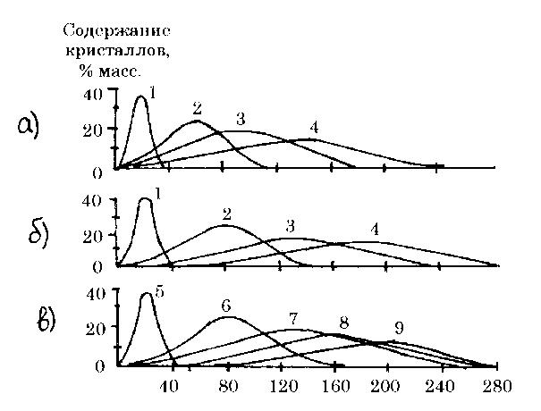
Размер кристаллов, мкм

Рис. 4.11. Влияние условий старения (температуры, выдержки) периклазовой керамики на размеры кристаллов. Температура, ⁰С: а – 1700; б – 1900; выдержка, ч: 1 – до старения; 2 – 2; 3 – 5; 4 – 10; в – выдержка 10 ч при температуре, ⁰С: 5 – 1700; 6 – 1800; 7 – 1900; 8 – 2000; 9 – 2100

этом происходит постепенное изменение структуры керамики, в частности, увеличение среднего размера кристаллов D (рис. 4.11), перераспределение пористости, появление и развитие по границам кристаллов новообразований за счет примесей, выделяющихся из кристаллов, испарение и термическое травление – все это влияет на структурно-чувствительные свойства керамики.
Различные виды оксидной керамики ведут себя при старении по-разному. Старение зависит прежде всего от природы оксида, а энергия активации процесса старения Q_{ст} находится в прямой зависимости от энергии активации процесса спекания Q_{сп}; например, Q_{сп} корунда составляет 470-490 кДж/моль, а Q_{ст} - примерно 420 кДж/моль; для оксида магния эти величины, соответственно, равны 320 и 290 кДж/моль.
Существенный вклад в процесс роста кристаллов вносят температура и время старения. Зависимость размера кристаллов D от этих двух наиболее важных параметров можно представить следующим общим уравнением:
D = K₀ exp(Q_{p}/RT)τ^{n}, (4.4.18)
где K₀ – константа, учитывающая природу оксида и условия эксперимента; Q_{p} – кажущаяся энергия активации процесса рекристаллизации; n – показатель степени, который для керамики из чистых оксидов равен примерно 0,33; τ – время.
Закономерности процесса рекристаллизации при термическом старении у оксидных материалов сходны с процессами диффузионной рекристаллизации при спекании.
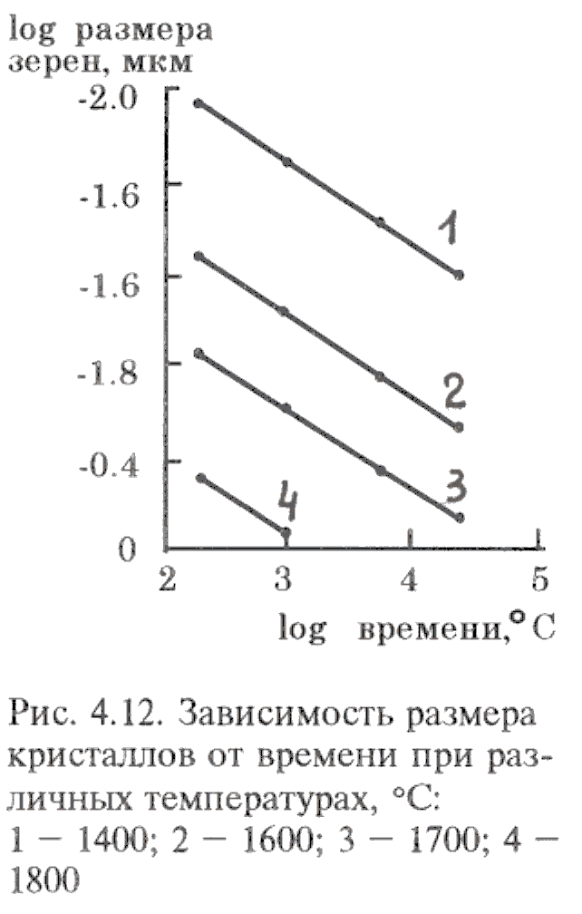
Существенный вклад в динамику рекристаллизации вносит размер исходных кристаллов в керамике до начала процесса старения D₀. Поскольку движущая сила процесса роста кристаллов обратно пропорциональна их размеру, то dD/dτ = K/D; после интегрирования получим: D – D₀ = (2k)^{1/2}τ^{1/2}. На практике наклон прямой зависимости (log D – log τ) бывает меньше 0,5; например, для данных, представленных на рис. 4.12, он составляет ∼0,3, что связано с замедлением роста кристаллов, либо незначительной разницей D₀ и D, которая обнаруживается при большом разбросе частиц по размерам, что также хорошо видно на рис. 4.12.
Материалы, изготовленные из тонкодисперсных порошков, при спекании которых образуется керамика с мелкокристаллическим строением с межкристаллической и внутрикристаллической пористостью, в большей мере изменяют свою микроструктуру, что выражается в быстром росте кристаллов и существенном изменении пористости; происходит так называемое “охрупчивание” материала, сопровождающееся резким уменьшением предела допустимой деформации, уменьшением кратковременной и длительной прочности.
log времени, с
Для ослабления старения необходимо использовать керамику с максимальной плотностью и достаточно большим размером кристаллов, которую можно получить только при высоких температурах спекания. Температура использования такой керамики должна быть на 200-300°С ниже температуры ее обжига. Предпочтительно для этих целей изготавливать изделия из плавленных материалов, как, например, поступают при изготовлении нагревателей из хромита лантана, которые длительное время должны служить при высоких температурах.
Наличие примесей в керамике сокращает площадь прямых контактов кристаллов и тем самым замедляет процесс рекристаллизации. Однако, с другой стороны, появление в составе материала легкоплавких компонентов, особенно с высоким давлением пара, вызывает значительные изменения структуры керамики. В этом же направлении действует потеря кислорода, например в оксидах церия, циркония, урана и т. д., что также вызывает сильное разупрочнение керамики, даже в случае, когда микроструктура существенно не изменяется.
Сведения о процессах старения очень важны при разработке технологии керамики для эксплуатации при температурах выше 1600°С. Особое значение процессы старения имеют в футеровках каналов МГД генераторов, высокотемпературных печах, деталях машин, нагревателях и т. д.

4.4.4. Огнеупорность
Огнеупорность – это способность керамических материалов противостоять, не расплавляясь, действию температуры. Ее оценивают по температуре, при которой стандартный образец в виде пирамиды высотой 30 мм из испытуемого материала, наклоняясь в результате размягчения, коснется своей вершиной поверхности подставки. Вязкость материала в этот момент находится в пределах 10²-10³ Па•с.
Для получения воспроизводимых результатов ГОСТом указаны условия определения огнеупорности, в том числе скорость подъема температуры, тонкость измельчения материала, газовая среда печи, размеры образца.
Время выдержки образца при нагревании действует в том же направлении, что и температура, поэтому падение конуса может иметь место при более низких температурах, но большей продолжительности нагревания и наоборот, из-за чего при оценке огнеупорности температуру определяют не прямым ее измерением, а по "свидетелям" – двум установленным рядом стандартным конусам с известной огнеупорностью.
По огнеупорности все керамические материалы подразделяют на легкоплавкие (<1350°С), тугоплавкие (1350 - 1580°С), огнеупорные (1580 - 2000°С), высокоогнеупорные (>2000°С).
К легкоплавким относят глины, содержащие много (> 5 %) железа, и керамические изделия на их основе: кирпич, дренажные и канализационные трубы, черепица, гончарные изделия.
К тугоплавким относят светложгущиеся глины и изделия на их основе: фарфор, фаянс, некоторые виды технической керамики, кислотоупорные изделия.
Огнеупорными являются такие изделия как динас, шамотные, высокоглиноземистые и форстеритовые огнеупоры; большая часть технической керамики.
К высокоогнеупорным относят керамику из чистых оксидов и бескислородных соединений.
Огнеупорность чистых оксидов зависит от их температуры плавления. Из-за того, что падение конуса при определении огнеупорности происходит в некотором интервале значений вязкости, огнеупорность не соответствует температуре плавления, что хорошо заметно у веществ, образующих вязкие расплавы, в частности, при плавлении кремнезема (табл. 4.8).

Таблица 4.8
Огнеупорность некоторых материалов и температура плавления
исходных веществ для их изготовления

Огнеупоры | Огнеупорность, °С | Основные образующие огнеупор оксиды | Температура плавления основного оксида, °С
Динасовый | 1710 – 1720 | SiO₂ | 1728
Шамотный | 1610 – 1750 | Al₂O₃ и SiO₂ | 2050 и 1728
Высокоглино-земистый | 1780 – 2000 | Al₂O₃ и SiO₂ | 2050 и 1728
Магнезитовый | 2300 | MgO | 2800
Доломитовый | 2000 | MgO и CaO | 2800 и 2300

При загрязнении чистых оксидов и при использовании природного сырья с примесями огнеупорность снижается, особенно тогда, когда компоненты, входящие в состав огнеупоров или сырьевых материалов, при нагревании образуют эвтектические расплавы. Поэтому огнеупорность рассматривают как косвенный показатель чистоты сырья и огнеупоров, но ее нельзя использовать для оценки верхнего температурного предела службы огнеупоров.
Взаимодействие составляющих огнеупор минералов зависит от поверхности их контакта или от размера зерен; это, в свою очередь, сказывается на огнеупорности, поэтому при оценке огнеупорности необходимо исследуемые препараты измельчать до размера менее 50 мкм, что становится гарантией от внесения ошибки в результаты измерений.

4.4.5. Постоянство объема при высоких температурах
Постоянство объема при высоких температурах – это свойство огнеупоров сохранять первоначальные размеры изделий в ходе длительного пребывания при высоких температурах, что обеспечивает их надежную службу в несущих конструкциях промышленных печей, топок и других тепловых агрегатов.
Постоянство объема при высоких температурах оценивают по дополнительной усадке или расширению огнеупоров, устанавливаемых при повторном обжиге до заданной для каждого вида огнеупоров температуре в зависимости от предъявляемых к ним требованиям и условиям службы. Показателем этого свойства является выраженные в процентах линейная усадка или расширение, обозначаемые соответственно знаками (-) и (+).
Под действием температуры в разных материалах может быть либо усадка, либо расширение. Уменьшение или увеличение во время эксплуатации объема отдельных огнеупорных изделий или всей футеровки может разрушить тепловой агрегат, в частности, своды печей, горелок и т.п.
У большинства огнеупорных изделий в процессе действия высоких температур в результате продолжающегося спекания происходит уплотнение (дополнительная усадка), которое можно уменьшить введением расширяющихся добавок, например в глину – кварца, в корунд – металлического алюминия.
У немногих огнеупорных изделий отмечается дополнительное увеличение объема, обусловленное перекристаллизацией основного вещества в фазу с меньшей истинной плотностью. Обычно такое явление наблюдают в динасе при перекристаллизации оставшихся после обжига изделий кристаллов кварца в тридимит и кристобалит, при этом плотность его уменьшается с 2,65 до 2,3 г/см³.
Подобным же образом ведут себя минералы силлиманитовой группы, полукислые огнеупоры и корундовые на глиняной связке, что связано с присутствием в них кремнезема. Не только неполное протекание процессов минералообразования при обжиге может быть причиной увеличения объема. В огнеупорах, чаще всего алюмосиликатных, содержащих большое количество стекла, при их пережоге, когда происходит размягчение этого стекла, наблюдается увеличение объема при расширении газов, выход которых из закрытых пор был при спекании затруднен. Такие огнеупоры при увеличении объема находятся в пластичном состоянии, поэтому напряжения, связанные с увеличением объема, релаксируются и такое расширение не столь опасно, как при расширении динаса.
Во избежание дополнительного изменения объема необходимо обжиг вести так, чтобы все процессы были завершены, что достигается высокой температурой и длительной выдержкой. Поэтому шамотные, высокоглиноземистые и другие изделия обжигают при температурах, близких к температурам их предстоящей службы. Повышать эту температуру не следует из-за возникновения деформации, остекловывания и других видов брака огнеупорных изделий.

